模糊规则使用说明
目录
1.节点设置页面 2
2.节点结果展示 3
3.注意事项 5

模糊规则是Data Studio建模节点分类中的一个节点，它是一个分类节点，模型训练过程中的参与变量只能是数值类型的变量，模糊规则分类算法是一个理论上比较成熟的方法，也是最简单的机器学习算法之一，该分类算法的思路是：首先根据训练数据建立分类规则，然后预测数据根据分类规则选择所属类别。

1.节点设置页面
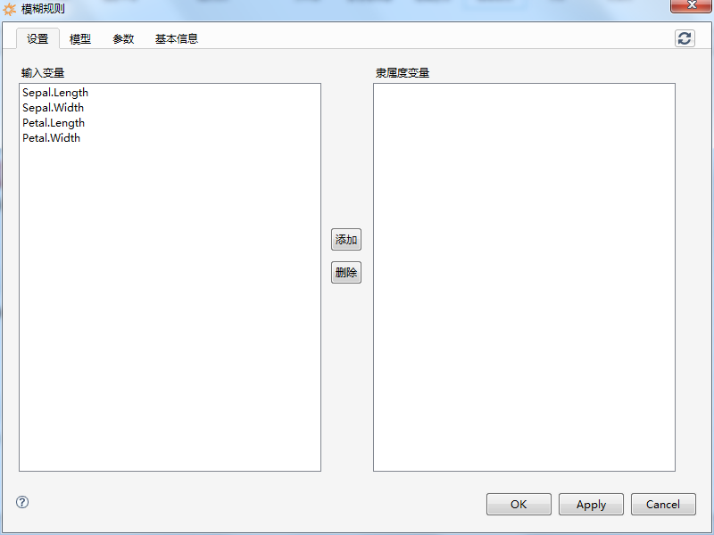
输入变量、隶属度变量都为数值类型
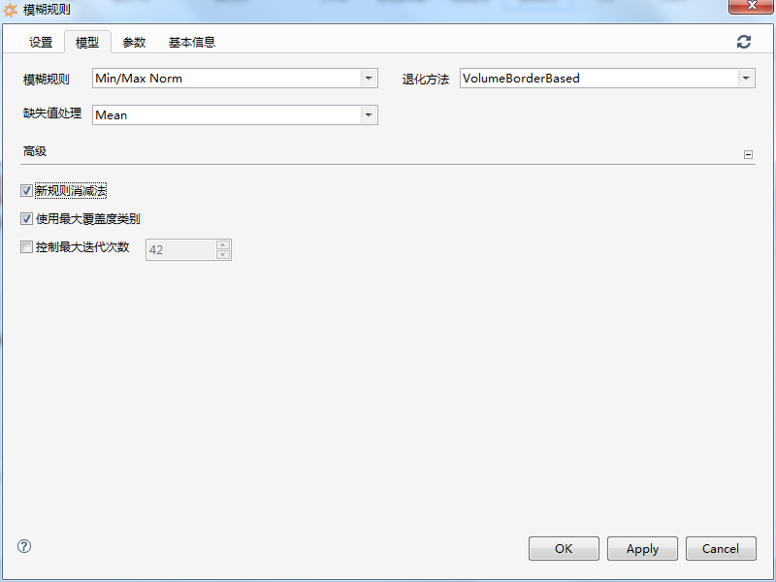
模糊规则：对预测数据进行分类时，选择概率的计算方式。
退化方法：选择启用新规则消减法，在建立模糊规则时，如果目标类均无法匹配时，选择建立的模糊规则方案。
缺失值处理：在建立模糊规则时，如果该值为空时，选择的处理方式。
新规则消减法：是否启用新规则消减法，与退化方法关联。
使用最大覆盖度类别：启用最大覆盖度类别，在建立模糊规则时，只有在同类时才会覆盖模糊规则。
控制最大迭代次数：在建立模糊规则时，进行迭代的最大次数。

2.节点结果展示
在以前讲过的建模节点使用说明中可以知道，建模节点配置完并执行后，会在左下角模型区域生成指定的训练模型，如下图：
双击训练模型可以展示模糊规则建立的模糊规则，如下图：
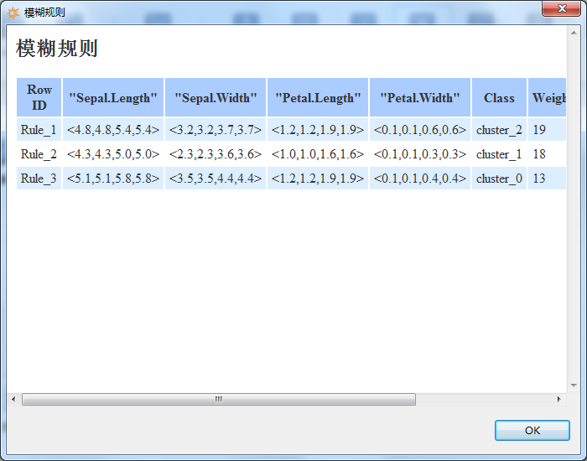
连接训练模型与预测数据，右键执行并查看结果如下图：
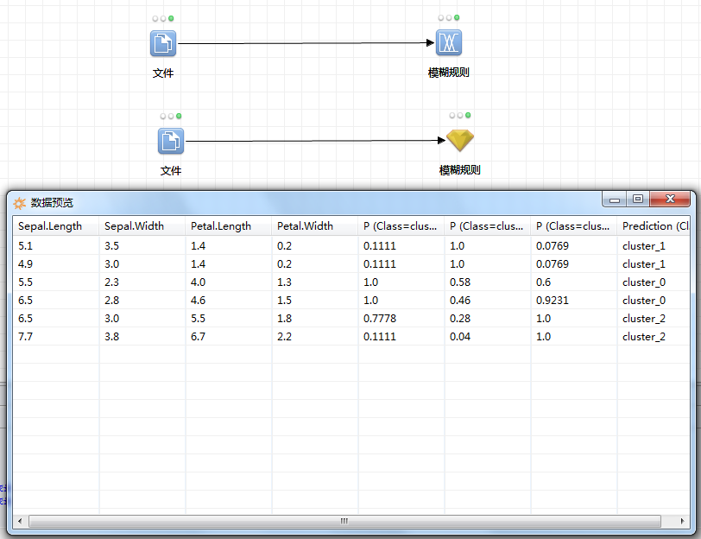

3.注意事项
训练数据类型的差别过小的话，预测数据分类会有误差。

